난 오늘 국회로 간다! 50명 현직 멘토에게 듣는 진짜 취업/직무 정보!
(CP Team 4번째 국회의사당 재능기부 멘토링)
CP Team 글로벌, 대기업 청년취업 재능기부 멘토링
일시: 2024년 1월 21일 (일) 14:00-17:30
장소: 국회의사당 의원회관 대강당
참가멘티: 전국 에서 청년/대학생 약 500 명
참가멘토: 글로벌, 대기업 재능기부 멘토 약 50명
프로그램: 1. KEY NOTE 취업 특강
2. 현직자 취업 토크쇼
3.공개 모의면접
4. 50개 소그룹 취업 멘토링
지원: 구글폼 지원자 중 선정
https://forms.gle/7CigzuDpaLHUFAtX6
문의: CP Team 070-7012-7755 cpteam2015@naver.com
주최: CP Team
* 신청자 중 최종선발자는 문자로 개별공지, 국회 입장시 보안 체크로 신분증 필참

2024년 국회 행사 임시 포스터
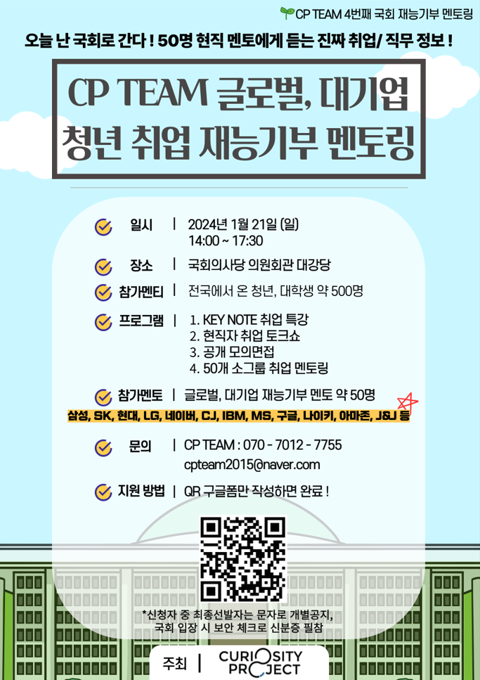

국회에서 CP Team 진행했던 재능기부 현직멘토 취업 멘토링 사진
